Новый год в Кении. Эксклюзивный маршрут

Даты тура: 28.12.2019 - 09.01.2020
Страна: Кения
Маршрут: Найроби - Самбуру - Сера - Масаи Мара - Момбаса
Продолжительность тура: 13 дней / 12 ночей
Стоимость тура: от 8412 $

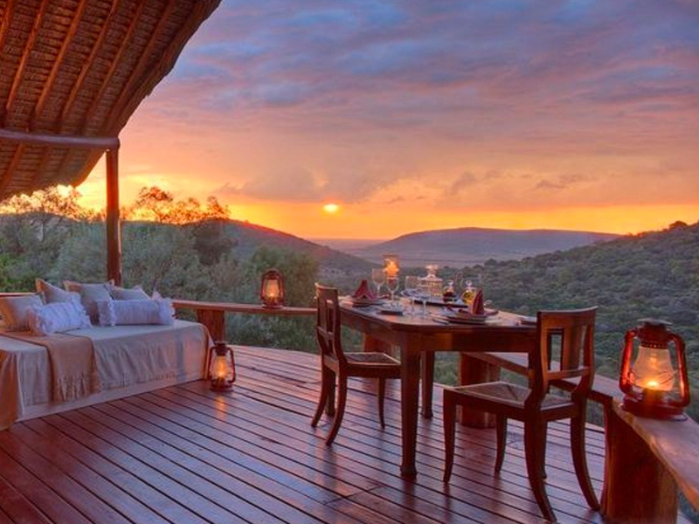

Описание тура
День 1: Прилет в Найроби. Размещение в отеле. Экскурсия в центр жирафов и ужин в ресторане Карнивор.
Прибытие в Найроби. Встреча в аэропорту нашим представителем. Трансфер и размещение в историческом отеле, где останавливались Эрнест Хемингуэй, Карен Бликсен, Баден Пауэл и другие знаменитости (один из первых отелей в городе). Свободное время для отдыха. Экскурсия в жирафий питомник, где Вы сможете покормить жирафов и сделать памятные фотографии. Ужин в ресторане Карнивор, где подают мясо диких животных. Возвращение в отель.
Проживание: Fairmont Norfolk Hotel 5*
Питание: Только завтрак

День 2: Перелет в Самбуру. Вечернее сафари.
Завтрак. Трансфер в аэропорт Wilson. Перелет в Самбуру (около часа на самолете
Cessna 208). Встреча с гидом, трансфер и размещение в кемпе, расположенном в
заповеднике Калама (7 км от Самбуру). Свободное время для отдыха или сафари в
парке Самбуру, где Вам представится уникальная возможность увидеть таких редких
животных как: сетчатый жираф, зебра греви, антилопа геренук, сомалийский страус
и восточноафриканский орикс.
Проживание: Saruni Samburu 5*
Питание: Все включено

День 3: Сафари в Самбуру.
Завтрак. Утреннее сафари, во время которого Вы
сможете увидеть животных, обитающих только в этой части страны, а так же
множество львов, леопардов и слонов. Обед - пикник в саванне и возвращение в
кемп. Расслабляющий массаж спины и шеи в СПА-центре кемпа. Отдых. Вечернее
сафари в парке Калама в завершение которого Вас будет ждать ужин в саванне под
африканским звездным небом. Во время ужина Вы сможете насладиться традиционными
танцами воинов племени Самбуру. Возвращение в кемп.
Проживание: Saruni Samburu 5*
Питание: Все включено

День 4: Переезд в заповедник Сера. Трекинг к носорогам (только для туристов старше 16 лет).
Завтрак. Переезд в заповедник Сера. Размещение в кемпе, расположенном среди пальм на берегу песчаного русла давно пересохшей реки. Во время обеда в кемпе Вы сможете насладиться удивительными пейзажами и понаблюдать за дикими животными, приходящими на водопой к местным источникам. Во второй половине дня трансфер на джипе к месту, откуда Вы начнете трекинг (только для туристов старше 16 лет) в сопровождении гида-натуралиста и ренджера. Во время трекинга Вы сможете увидеть черных носорогов - эти крупные и могучие животные обладают довольно плохим зрением и подпускают к себе на довольно близкое расстояние, что делает наблюдение за ними особенно привлекательным среди туристов.
Вечером возвращение в кемп, где Вы в окружении африканских пейзажей и ночных звуков саванны насладитесь вкусным ужином.
Проживание: Saruni Rhino 5*
Питание: Все включено

День 5: Сафари в Сера.
Рано утром Вы отправитесь на сафари по заповеднику Сера. В машине каждого туриста будет ждать коробочка с завтраком. После сафари возвращение в кемп на обед. Посещение слоновьего питомника Reteti Elephant Orphanage http://www.retetielephants.org/ (входной
билет оплачивается дополнительно).
Проживание: Saruni Rhino 5*
Питание: Все включено

День 6: Перелет в Масаи Мара. Сафари.
Завтрак в кемпе. Трансфер на взлетную полосу.
Перелет в Масаи Мара. Встреча на взлетной полосе с гидом-водителем. Сафари в
северной части парка с обедом - ланч-бокс. Масаи Мара является частью
экосистемы долины Серенгети. Этот парк по праву может гордиться самой
многочисленной в мире популяцией львов. С июня по август здесь пролегает путь
великой миграции животных, поистине захватывающее зрелище, которое собирает
туристов и любителей природы со всего мира. Также в течение всего года именно
здесь существует наибольшая вероятность встретить "Большую Африканскую Пятерку"
в полном составе. Вечером размещение в кемпе.
Проживание: Saruni Mara 5*
Питание: Все включено

День 7: Сафари в Масаи Мара.
Ранний подъем. Завтрак. Утреннее сафари. Обед
в кемпе. Свободное время для отдыха. Вы можете также расслабиться в СПА-центре
кемпа. Обед. Вечернее сафари.
Проживание: Saruni Mara 5*
Питание: Все включено

День 8: Перелет в Укунду. Размещение в отеле на побережье.
Завтрак. Трансфер на
взлетную полосу. Перелет в Укунду. Трансфер и размещение в отеле на побережье
Индийского океана.
Проживание: The Sands At Nomad 5*
Питание: Полупансион

День 9: Отдых в отеле на побережье Индийского океана.
Отдых на побережье Индийского океана.
Проживание: The Sands At Nomad 5*
Питание: Полупансион

День 10: Отдых в отеле на побережье Индийского океана.
Отдых на побережье Индийского океана.
Проживание: The Sands At Nomad 5*
Питание: Полупансион

День 11: Отдых на побережье Индийского океана.
Отдых на побережье Индийского океана.
Проживание: The Sands At Nomad 5*
Питание: Полупансион

День 12: Отдых в отеле на побережье Индийского океана.
Отдых на побережье Индийского океана.
Проживание: The Sands At Nomad 5*
Питание: Полупансион

День 13: Трансфер в аэропорт.
Завтрак. Трансфер в международный
аэропорт Момбасы.

Цены тура «Новый год в Кении. Эксклюзивный маршрут»
Стоимость тура за одного человека

Наименование | SNGL | DBL
 | 10 092 $ | 8 412 $

В стоимость тура включено:
- Медицинская страховка
- Транспортное и экскурсионное обслуживание по программе с англоговорящим гидом
- Проживание и питание по программе
- Внутренние перелеты

Оплачивается дополнительно:
- Чаевые и расходы личного характера
- Международный перелет
- Визовый сбор

Телефон для заказа: +7(925) 514-83-53
E-mail: info@wildtrek.ru

